Matlab第四次作业

（共四题(3+1)）

姓名： 学号：

重要提示:

请在做题前,在命令窗口手动键入下面红字内容:

diary(‘diary\_yourname\_date.txt’);

%yourname即你名字的拼音, 可能有的电脑无法识别中文名,所以一律采用中文拼音. Date,为当天日期。

在做完所有题目之后,再次输入

diary(‘diary\_yourname\_20121126.txt’); 或 diary

%提交作业时，请将本文件与日志文件（diary\_yourname\_20121126.txt）一起发到 [ee.kjchen@gmail.com](mailto:ee.kjchen@gmail.com). 保险起见，可传一份备份文件到ftp上。

注：做作业时，尽量在命令结尾使用“；”，以减少不必要的日志内容。

**第一题（3分）：**

1. 画图 z=x^2/16-y^2/8,-16<x<16,-4<y<4

参考答案一:

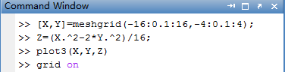

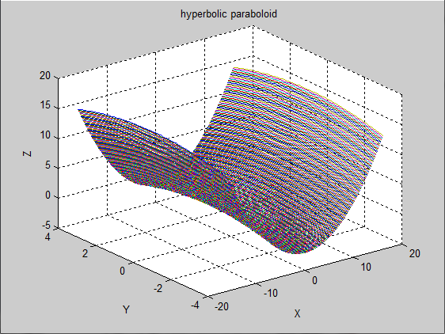

参考答案二:



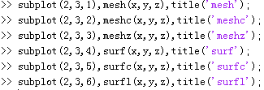

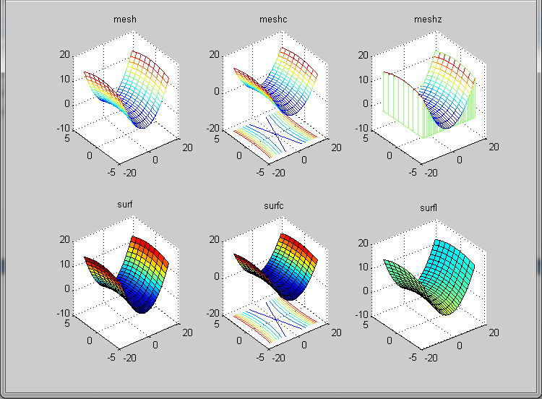

**第二题（3.5分）:**

2.1有一组测试数据满足y=exp(-at), t的变化范围为[0,10],用不同的线型和标记点画出a=0.1,a=0.3,a=0.6,三种情况下的曲线 (1分)

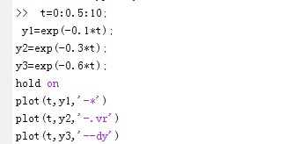

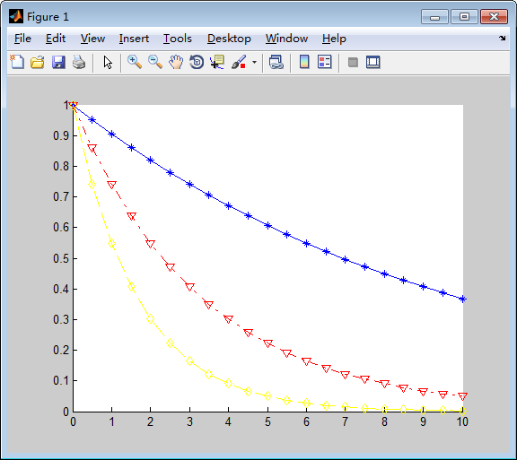

2.2 用箭头标识出各曲线a的取值（１分）

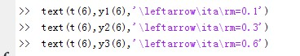

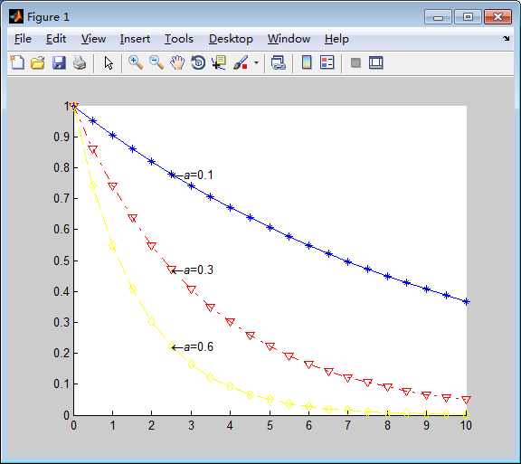

方法二:

C:\Documents and Settings\Administrator\Application Data\Tencent\Users\815782721\QQ\WinTemp\RichOle\4AGQC@OS_{4Q]_X`L`WRBXM.jpg

C:\Documents and Settings\Administrator\Application Data\Tencent\Users\815782721\QQ\WinTemp\RichOle\{UA7XM(Z6]O951KU%6L08[E.jpg

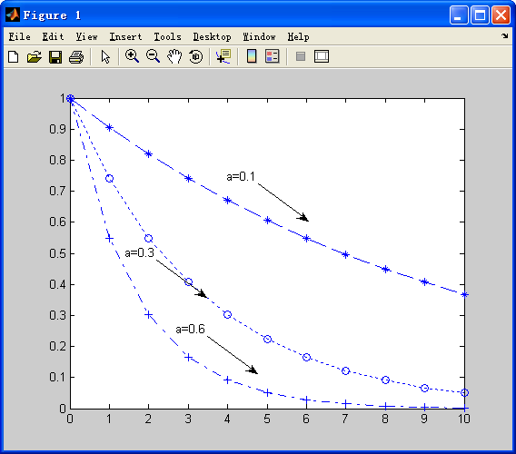

2.3 添加标题(y=e-at)及图例框　（１分）

C:\Users\sweety\AppData\Roaming\Tencent\Users\1152028514\QQ\WinTemp\RichOle\4JU]M${SJ0O[@E)4}N~PS_8.jpg

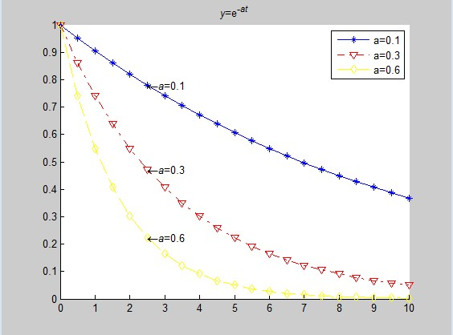

2.4 在图的中间添加文字,内容为作者名字　（０.５分）

C:\Users\sweety\AppData\Roaming\Tencent\Users\1152028514\QQ\WinTemp\RichOle\MAK~LL14JTHR%_4I]VBGUXD.jpg

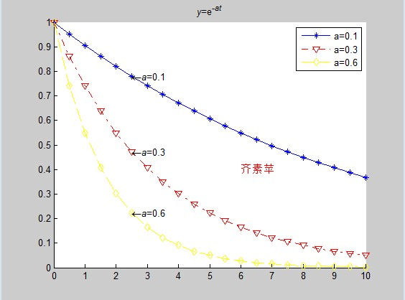

**第三题（３.5分）**

创建矢量x, 范围在0-20\*pi, 步长为pi/20. 矢量y=xsin(x), z=xcos(x)， 通过subplot画出以下四个子图

3.1 在x-y坐标系中画出x和y的关系图 (0.７分)

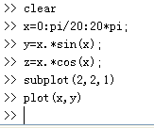

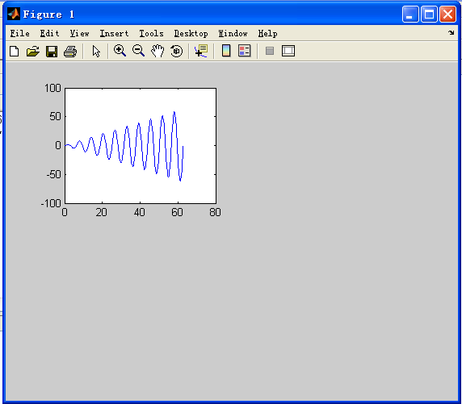

3.2 用area函数画出x和y的关系, 注：将area(..,level) 的level值设为-60 (0.8分)



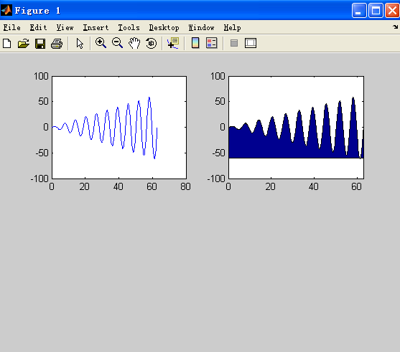

3.3 采用fill函数画出x,y的关系，使用绿色填充　（0.8分）



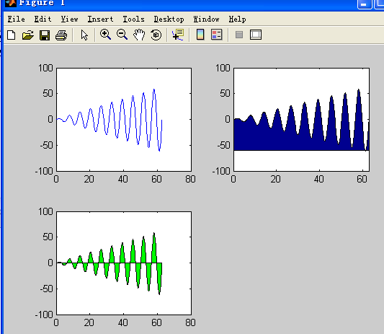

3.4 画出x,y和z的三维线图　（１分）



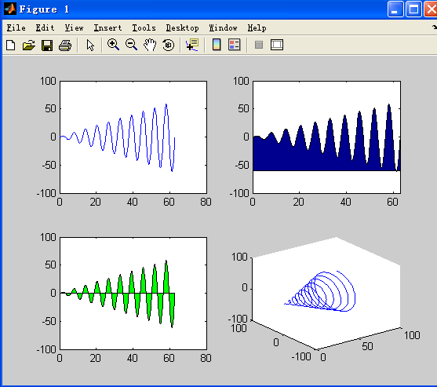

**第四题．（附加题）＋2分**

4.1 如何在第3.4题的基础上获得下面这个图？请给出相关代码，并重画图后以您的姓名定义Title。 （1分）

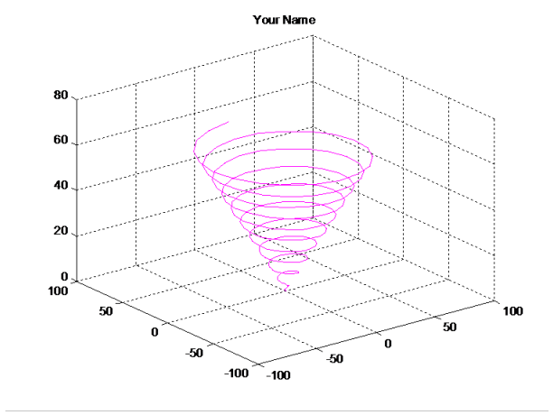

注：提供原代码才能给分

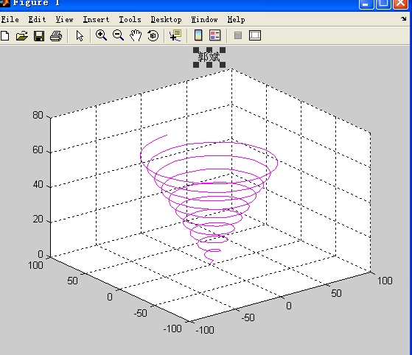

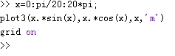

4.2 请用第三题的数据，利用stem、stairs、compass、feather、quiver等命令中任意4个，画出四幅子图（利用subplot），并将子图的线条颜色按顺时针分别改成（红，绿，蓝，黄）。以您的名字定义Title。 （1分）

